Pametne naprave in digitalna energetska tehnologija
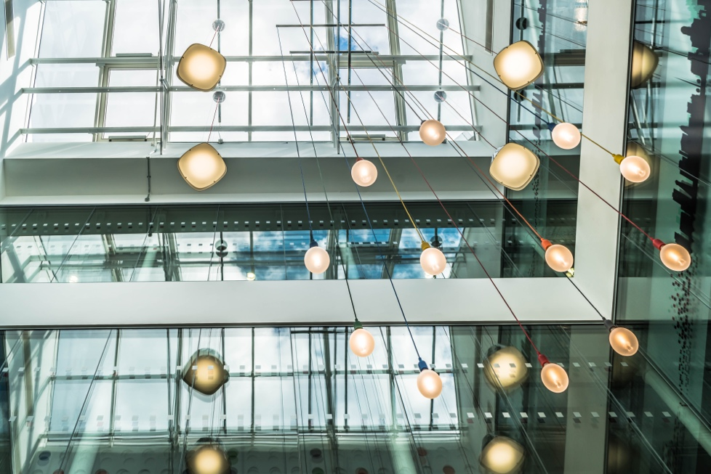

Pametne naprave in digitalna energetska tehnologija 1
Kako deluje ta tečaj 1
Uvod 3
Digitalni merilnik ali pametni merilnik? 3
Značilnosti pametnih naprav 4
Pametni števci v Evropi 5
Zaključek 6
Dodatni viri 6
Zahvala 6

Kako deluje ta tečaj

Ta kratek, 30-minutni tečaj pojasnjuje, kaj so pametne naprave in kako pomagajo bolje razumeti, kako in kdaj porabljamo energijo. Z boljšim razumevanjem lastne porabe energije lahko sprejemamo premišljene odločitve za zmanjšanje porabe energije. S tem lahko prihranimo denar in zmanjšamo vpliv na okolje.

Morda ste:

- Želite bolje razumeti, kako in kdaj porabljate energijo doma.
- razmišljate o načinih, kako bi lahko povečali energetsko učinkovitost svojega doma in prihranili denar
- vas zanimajo nove tehnologije, kot so pametni števci, in njihova vloga v digitalnem prehodu na energijo.

Ta tečaj bo poglobil vaše razumevanje digitalnega prehoda na energijo in podprl vašo lastno digitalno energetsko pot! Je del niza 12 tečajev z naslovom Digital Energy Essentials (Osnove digitalne energije), ki jih je razvil projekt Every1, katerega cilj je omogočiti in spodbuditi sodelovanje vseh v energetskem prehodu. Več o projektu lahko izveste na: https://every1.energy

Na koncu tečaja vam predlagamo nekaj dodatnih učnih gradiv, ki jih lahko raziskate. To vključuje tečaj Kaj je digitalni energetski prehod? ki raziskuje, kaj je digitalna energija in razloge za prehod na digitalizacijo naše proizvodnje in porabe energije.

To je prevod izvirne angleške različice tečaja, ki vključuje možnost izpolnitve kratkega kviza in pridobitve digitalnega znaka Every1.

Učni izidi

Po zaključku tega kratkega tečaja boste sposobni:

- Našteti glavne značilnosti pametne naprave.
- Razumeti, kako vam lahko različne pametne naprave in digitalne energetske tehnologije pomagajo pri bolj premišljenih odločitvah o porabi energije.
- Oceniti vlogo pametnih števcev v digitalnem energetskem prehodu.
- Razumeti razlike med digitalizacijo in digitalnimi tehnologijami.

Uvod

- Želite bolje razumeti svojo porabo energije?
- Želite razumeti, kako lahko z pametnimi tehnologijami prihranite energijo in povečate učinkovitost?
- Vas zanima vloga novih tehnologij v digitalni energetski tranziciji?

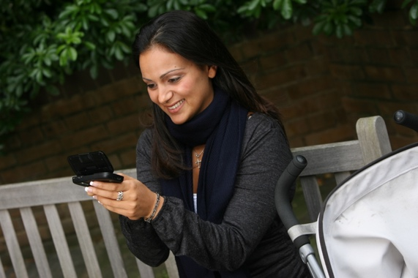
Ta tečaj raziskuje različne vrste pametnih naprav in digitalnih energetskih tehnologij.

Ker se način proizvodnje in porabe energije vse bolj digitalizira, se podrobneje poglobimo v to, kaj digitalizacija energije pomeni za vas, katere digitalne tehnologije so na voljo, da vam pomagajo bolje razumeti vašo porabo energije, povečati učinkovitost in potencialno prihraniti denar.

Posebej se osredotočamo na razliko med digitalnimi in pametnimi števci ter raziskujemo nekatere prednosti in izzive.

Na koncu se posvetimo vlogi pametnih naprav in aparatov, zlasti pametnih merilnikov, v digitalnem energetskem prehodu v Evropi.

Digitalni merilnik ali pametni merilnik?

Poglejmo si podrobneje, kako spremljamo in beležimo porabo energije v gospodinjstvu, tako da primerjamo delovanje digitalnega in pametnega števca. Digitalni in pametni števci imajo različne namene in funkcije.

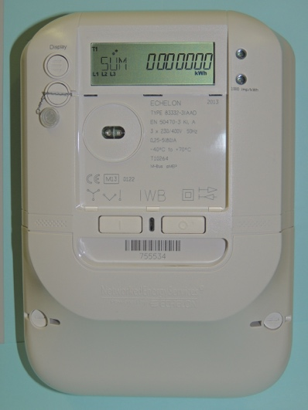
Morda imate nameščen digitalni merilnik, ki meri in prikazuje vašo porabo komunalnih storitev, kot so elektrika, voda ali plin. Digitalni merilnik je primer digitalizacije. Nekateri digitalni merilniki lahko shranjujejo in prenašajo podatke za namene spremljanja, na primer za prenos podatkov komunalnim podjetjem ali centralnemu zaslonu v domu.

Alternativno imate morda – ali razmišljate o namestitvi – pametnega števca, ki prav tako beleži in prikazuje vašo porabo komunalnih storitev, vendar vključuje tudi napredne funkcije, kot so daljinsko upravljanje, avtomatizacija in povezljivost.

Kaj naredi ta tip števca pametnega?

Pametni merilnik lahko prejema in pošilja podatke dobavitelju komunalnih storitev prek brezžičnih omrežij ali komunikacije po električnem omrežju. To pomeni, da pametni merilnik omogoča daljinsko odčitavanje, izvajanje posodobitev programske opreme itd. brez potrebe po obisku predstavnika komunalnega podjetja v vašem domu.

Pametni števci imajo vgrajene ukrepe za kibernetsko varnost, ki ščitijo podatke, ki jih pošiljajo in prejemajo, ter tako zagotavljajo vašo zasebnost in celovitost sistema.

Lahko si ogledate informacije o porabi energije v realnem času in podrobna poročila o tem, kako uporabljate energijo. Boljše razumevanje lastne porabe energije vam omogoča, da sprejemate bolj utemeljene odločitve o tem, kje bi lahko dosegli prihranke zaradi večje učinkovitosti.

Pametni števec vam omogoča tudi uporabo več tarif, tako da se vam lahko zaračunavajo različne cene v različnih delih dneva ali leta. To lahko spodbuja uporabo energije izven konic, ko je povpraševanje manjše.

Pametni števci imajo tudi dodatne prednosti za ponudnike javnih storitev, saj je vsak pametni števec povezan s tako imenovanim pametnim distribucijskim omrežjem. Informacije, ki jih zagotavljajo pametni števci iz gospodinjstev in podjetij, omogočajo boljše razumevanje porabe javnih storitev in podpirajo odziv na povpraševanje. Izpadi električne energije se lahko enostavno identificirajo in odpravijo s stalnim spremljanjem električnega omrežja.

Pametne naprave, kot so pametni števci, so primer digitalizacije energije.

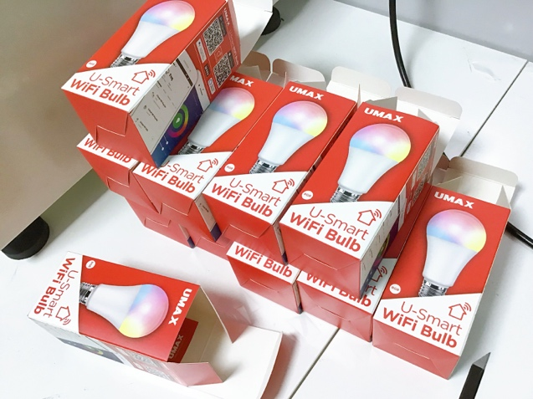
Značilnosti pametnih naprav

Poleg pametnih števcev obstaja še veliko drugih vrst pametnih naprav, ki jih lahko uporabljate doma ali v službi.

Poglejmo si podrobneje štiri primere.

Ti štirje primeri so bili izbrani, ker se nanašajo na dejavnosti v domu, kjer pogosto porabimo največ energije, in zato lahko potencialno prinesejo največje prihranke.

- Pametni termostati: Te naprave se lahko naučijo vaše preference glede ogrevanja in hlajenja ter samodejno prilagodijo temperaturo. Pametne termostate je mogoče upravljati na daljavo in lahko pomagajo prihraniti na računih za energijo.
- Pametne pečice in štedilniki: kuhalniki, ki jih je mogoče predgreti na daljavo, sledijo programiranim načinom kuhanja in so včasih integrirani z recepti, da samodejno prilagajajo čas in temperaturo kuhanja.
- Pametna razsvetljava: LED-žarnice in razsvetljavni sistemi, ki jih je mogoče upravljati prek aplikacij za pametne telefone ali glasovnih ukazov, kar vam omogoča spreminjanje barve in intenzivnosti svetlobe ter načrtovanje, kdaj se svetila vklopijo in izklopijo.
- Pametni pralni in sušilni stroji: Pralni stroji, ki jih je mogoče zagnati na daljavo, pošiljajo obvestila, ko je program končan, in optimizirajo programe glede na količino perila. Lahko jih tudi nastavite, da delujejo v obdobjih z manjšo porabo energije.

Kot je poudarjeno v teh primerih, pametni aparati ponujajo napredne funkcije, ki jih običajno omogoča internetna povezava in včasih umetna inteligenca (AI).

V primerjavi z digitalnimi aparati se pametni aparati lahko upravljajo na daljavo (na primer s pametnim telefonom) in omogočajo tudi avtomatizacijo opravil. Pametni aparati lahko z vami komunicirajo tudi na bolj intuitiven način, na primer tako, da se učijo iz vašega načina uporabe posameznega aparata ali pa vam neposredno na pametni telefon pošiljajo opomnike ali opozorila.

Ker je en pametni aparat mogoče povezati in integrirati z drugimi pametnimi napravami, lahko povežemo tudi več pametnih aparatov in tako ustvarimo t. i. pametni dom.

Pametni števci v Evropi

Pametni števci imajo pomembno vlogo v digitalnem prehodu na energijo in lahko ponujajo vrsto koristi tako dobaviteljem energije kot potrošnikom.

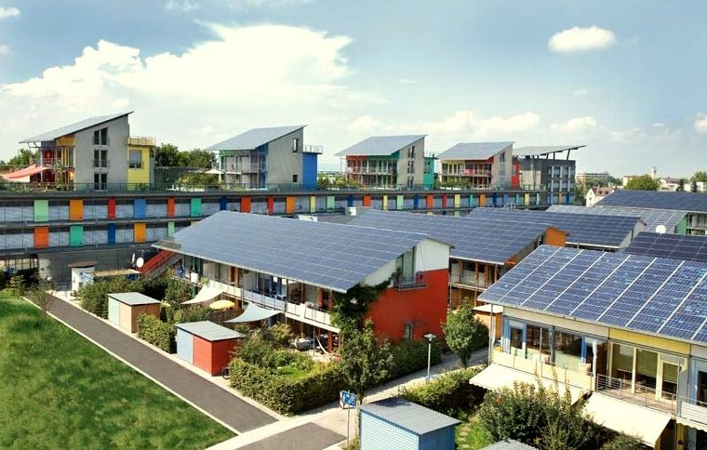
Da bi podprli uporabo pametnih števcev, povečali učinkovitost in omogočili nemoteno integracijo energije iz čistih tehnologij, kot so sončni kolektorji ali vetrne turbine, potrebujemo tudi ustrezno infrastrukturo ali pametno omrežje ali distribucijski sistem. To zahteva zavezanost, politiko in financiranje na nacionalni in regionalni ravni.

V okviru svoje zavezanosti digitalnemu energetskemu prehodu si je Evropska komisija zastavila cilj, da bo do leta 2020 80 % porabnikov električne energije uporabljalo pametne števce.

Evropske države, kot sta Švedska in Španija, so že dosegle 100-odstotno namestitev digitalnih merilnikov, čeprav se njihova uporaba po blokih zelo razlikuje. Več o dosedanjem napredku in pristopu različnih držav lahko preberete v članku Power Technology EU smart meter optimism dampened by slow uptake (Optimizem glede pametnih merilnikov v EU zmanjšan zaradi počasne uporabe).

Kot navaja ta članek, kljub želji posameznih držav po njihovi namestitvi in kljub evropski zakonodaji, ki obravnava pomisleke, izzivi v zvezi z zasebnostjo podatkov, možnostjo hekanja digitalnih naprav ter namestitvijo in življenjsko dobo digitalnih naprav ostajajo.

Vprašanje varstva podatkov bomo podrobneje obravnavali v našem tečaju Zasebnost, varnost in zaščita v digitalnem energetskem okolju.

Več o pomembnosti infrastrukture in delu, ki je potrebno v celotni Uniji, lahko preberete v članku Evropske komisije Pametna omrežja in števci.

Več o politikah, ki so del evropskega zelenega dogovora in podpirajo opuščanje fosilnih goriv, lahko izveste tudi v tem članku Evropskega sveta o pobudi Fit for 55.

Zaključek

Čeprav izzivi ostajajo, imajo pametne naprave in aparati, kot so pametni števci, ključno vlogo v digitalnem energetskem prehodu.

Medtem ko se uvajanje pametnih merilnikov v Evropi nadaljuje in različne države sprejemajo različne pristope k podpori gospodinjstev, nam boljše razumevanje lastne porabe energije omogoča, da spremenimo navade in potencialno prihranimo energijo in denar.

Pametne tehnologije podpirajo tudi integracijo čistih tehnologij in naš prehod s fosilnih goriv.

Ta tečaj je del serije Digital Energy Essentials (Osnove digitalne energije).

Za več informacij o tem, kaj je digitalni energetski prehod in kako poteka, si oglejte naš tečaj Kaj je digitalni energetski prehod?

Dodatni viri

- Več o načrtih Evropske komisije za digitalizacijo energije si preberite v članku Digitalizacija energetskega sistema.
- Oglejte si različne države, ki so uvedle pametne števce, v Statističnem pregledu deleža gospodinjstev, opremljenih s pametnimi števci v Evropi v letu 2022...
- Preberite članek EU Science Hub Reševanje okolja in prehod na obnovljive vire energije spodbujata razvoj novih energetskih tehnologij.

Zahvala

Pametne naprave in digitalna energetska tehnologija so bile ustvarjene v okviru projekta Every1 in so licencirane pod licenco CC BY-SA 4.0, če ni drugače navedeno.

Avtorske pravice za slike

Glavna slika tečaja: The grainstore opens at the digital hub… avtorja Williama Murphyja je licencirana pod licenco CC BY-SA 2.0.
Uvod: Ženska, ki uporablja napravo Windows Mobile v parku z otrokom, avtor gail, licenca CC BY-ND 2.0.
Digitalni merilnik ali pametni merilnik?: Pametni merilnik „Echelon“ avtorja Patrika Tschudina je licenciran pod CC BY 2.0.
Značilnosti pametnih naprav ali pametnih naprav: UMAX U-Smart WiFi Bulb avtorja Jirka Matousek je licenciran pod CC BY 2.0.
Pametni števci v Evropi: Čista energija na delu za dan Zemlje! avtorja naturalflow je licencirana pod licenco CC BY-SA 2.0.

